Rust 课程大作业实验报告

1. 项目名称
KV Database —— 基于 Rust 的教学型关系数据库系统

2. 团队成员与分工
姓名 | 学号 | 主要负责内容
胡辉宇 | 24336 | 项目整体架构设计、存储引擎（kv-storage）开发、B+Tree 与缓冲池实现、事务管理（kv-txn）开发、MVCC 与表级锁实现
张文迪 | 24336155 | SQL 解析与执行（kv-sql）开发、Planner 与 Executor 实现、网络协议（kv-network）开发、HTTP API 与 Web 工作台（demo-client）实现、测试与文档编写

3. 项目背景与目标

3.1 为什么选择该题目
数据库系统是计算机科学中最经典、最系统的工程领域之一，涵盖了存储管理、索引结构、查询处理、事务并发、网络通信等多个核心方向。选择用 Rust 实现一个微型关系数据库，主要基于以下考虑：
- 课程知识贯通：Rust 课程涵盖了所有权、生命周期、并发、Trait 系统等核心概念，而数据库系统的实现天然需要这些知识的综合运用——内存安全的数据结构、高效的并发控制、健壮的错误处理等。
- 数据库原理实践：从磁盘页面、B+Tree、缓冲池到 SQL 执行和事务管理，完整实现一条请求链路，能够将数据库理论课程中的抽象概念落地为可运行的代码。
- Rust 语言特性锻炼：Rust 的所有权模型与零成本抽象非常适合构建系统级软件，通过本项目可以深入理解 Rust 在基础设施领域的应用价值。

3.2 项目希望解决的问题
本项目旨在构建一个教学型的轻量级关系数据库系统，解决以下核心问题：
- 完整请求链路的贯通：实现从 SQL 输入到磁盘持久化的全链路，即SQL -> Lexer -> Parser -> Planner -> Executor -> Transaction -> Storage。
- 数据持久化与恢复：基于 4 KiB 固定大小页面、superblock、空闲页链表和 B+Tree 索引，实现服务重启后的表结构与数据恢复。
- 事务与并发基础：支持BEGIN、COMMIT、ROLLBACK事务操作，实现 MVCC 可见性和表级锁。
- 多入口访问：提供兼容 MySQL 客户端的 TCP 协议接口，同时提供本地 HTTP API 和 React Web 工作台。

3.3 预期实现功能
模块 | 功能范围
SQL | CREATE TABLE、DROP TABLE、CREATE INDEX、SELECT、INSERT、UPDATE、DELETE
查询 | WHERE条件过滤、投影、ORDER BY排序、等值JOIN、比较与逻辑表达式
事务 | BEGIN、COMMIT、ROLLBACK、写缓冲、MVCC 可见性、表级锁
存储 | 4 KiB 页面、Pager、slotted page、缓冲池、B+Tree、catalog、空闲页复用
协议 | MySQL 握手、命令包、结果集、错误响应和 TCP 分片组包
Web | SQL 编辑器、执行历史、结果表、schema 面板、索引状态、数据重置

4. 系统设计与实现思路

4.1 整体架构
项目采用分层架构设计，依赖关系自上而下保持单向：
MySQL CLI --> kv-network --+ +--> kv-sql --> kv-txn --> kv-storage --> kv.dbWeb UI --> HTTP API --+
各层职责如下：
模块 | 职责
kv-common | 跨模块共享的类型、错误定义和 trait
kv-storage | 页面管理、Pager、缓冲池、B+Tree 和存储引擎
kv-txn | 事务生命周期管理、MVCC 和表级锁
kv-sql | Lexer、Parser、Planner 和 Executor
kv-network | MySQL Wire Protocol、TCP 连接和结果编码
kv-server | 服务组装与本地演示 HTTP API
demo-client | React + Vite 数据库工作台

4.2 关键数据结构
（1）页面（Page）
数据库文件由固定 4096 字节的页面组成。page 0 作为 superblock，存储以下关键元信息：
- next_page_id：下一个可分配的页面 ID
- free_list_head：空闲页链表头指针
- catalog_root：Catalog B+Tree 的根页号
- 魔数（Magic Number）和格式版本号
打开文件时会执行严格的完整性检查：文件长度校验、版本兼容性检查、页号范围验证和空闲链表环检测。
（2）Slotted Page
参考 PostgreSQL 的 slotted page 设计，页面内部采用槽目录（slot directory）组织 tuple 数据。每个页面包含：
- 页头（page header）
- 槽目录（从页尾向前增长）
- Tuple 数据（从页头向后增长）
实现中集中校验槽目录和 tuple 边界，确保数据完整性。
（3）B+Tree 索引
参考 MySQL InnoDB 的 B+Tree 索引页与叶节点组织方式。本项目实现固定阶（fixed-order）B+Tree，叶节点支持链表扫描（leaf chain）以便于范围查询。对于超页或损坏的字段直接报错，不做复杂修复。
（4）缓冲池（Buffer Pool）
参考 CMU BusTub 的教学数据库分层设计与 BufferPoolManager 职责划分。本项目使用 Rust 的Pagertrait 抽象页面操作，结合Mutex和 LRU 淘汰策略实现并发安全的缓冲池，并测试了释放页后的缓存失效。

4.3 核心算法
（1）SQL 执行流程
SQL 字符串 → Lexer（词法分析）→ Parser（语法分析）→ Planner（计划生成）→ Executor（执行）
执行器通过事务层调用存储引擎接口，完成数据的读取与写入。
（2）MVCC 可见性
事务层实现了多版本并发控制（MVCC），确保事务内读己之写（read-your-writes），不同事务间通过版本可见性规则隔离。结合表级锁，在保证并发安全的前提下简化了锁管理复杂度。
（3）页面分配与回收
- 新页面分配：从free_list_head获取空闲页，若无则使用next_page_id扩展文件
- 页面回收：被释放的页面加入空闲链表，支持复用
- 空闲链表环检测：防止链表损坏导致无限循环

5. 实验结果

5.1 已实现功能总览
本项目已完整实现以下功能：
- 完整的 SQL 支持：CREATE TABLE、DROP TABLE、CREATE INDEX、SELECT、INSERT、UPDATE、DELETE
- 查询能力：WHERE条件过滤、投影、ORDER BY排序、等值JOIN、比较与逻辑表达式
- 事务支持：BEGIN、COMMIT、ROLLBACK，写缓冲与 MVCC 可见性
- 数据持久化：基于 4 KiB 页面的存储引擎，服务重启后可恢复数据
- 双入口访问：MySQL Wire Protocol（端口 3307）和 HTTP API（端口 8080）
- Web 工作台：React 实现的图形化界面，支持 SQL 编辑、执行历史、结果展示

5.2 测试覆盖
项目包含完善的自动化测试体系：
- 74 个 Rust 单元测试：覆盖存储、事务、SQL 执行等各模块
- 87 项协议/持久化测试：端到端验证 SQL、事务、索引、错误处理和重启恢复
- CI 持续集成：GitHub Actions 自动执行格式检查、Clippy、Rust 测试、前端构建和协议测试
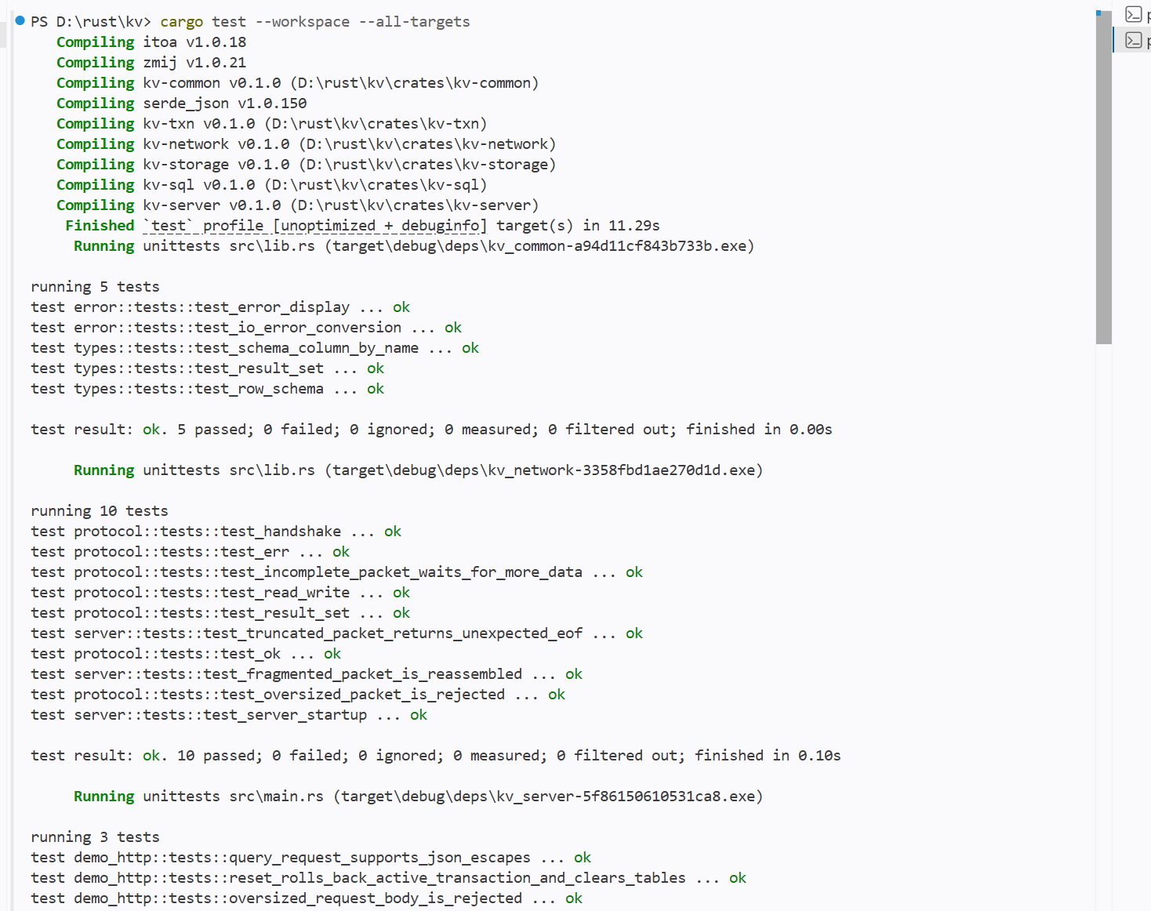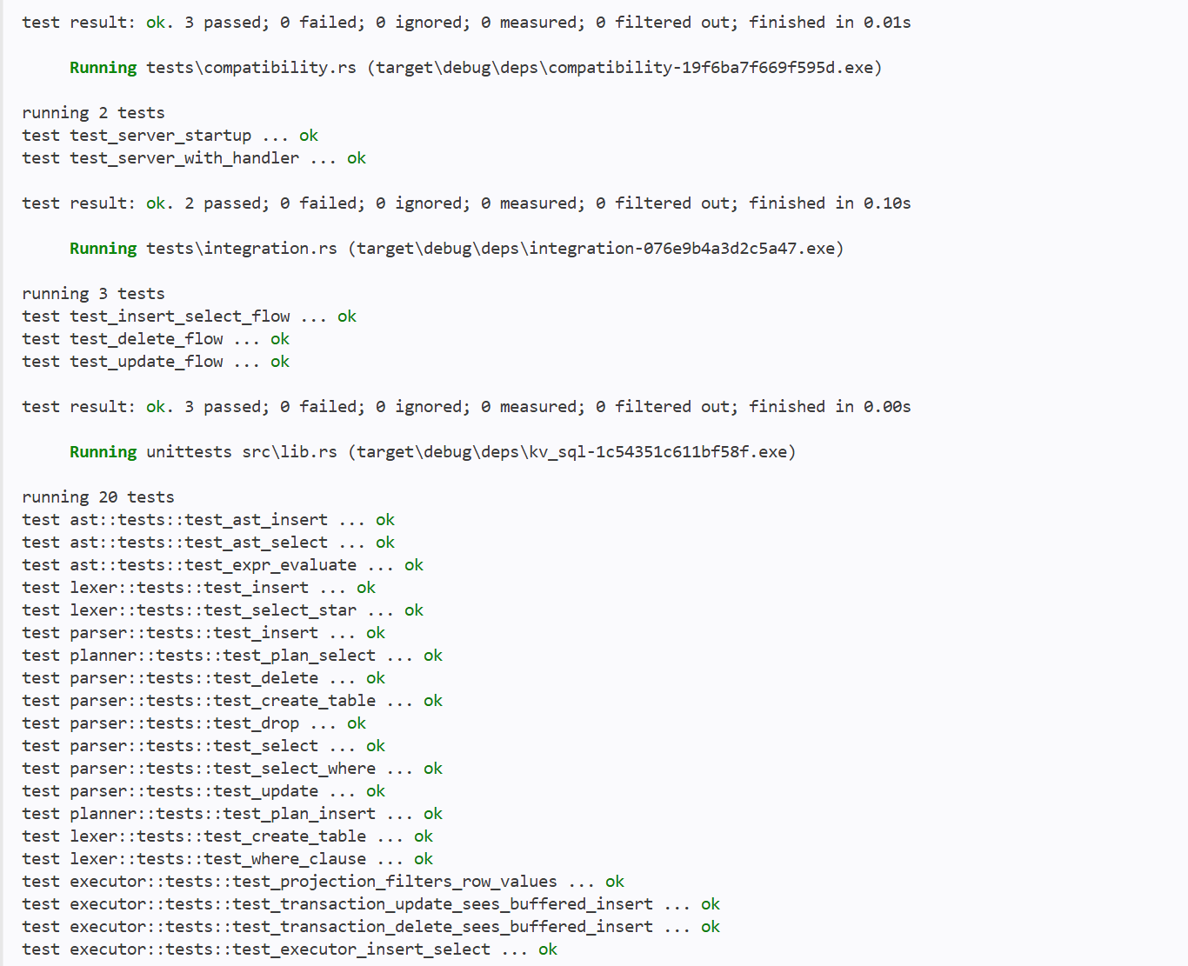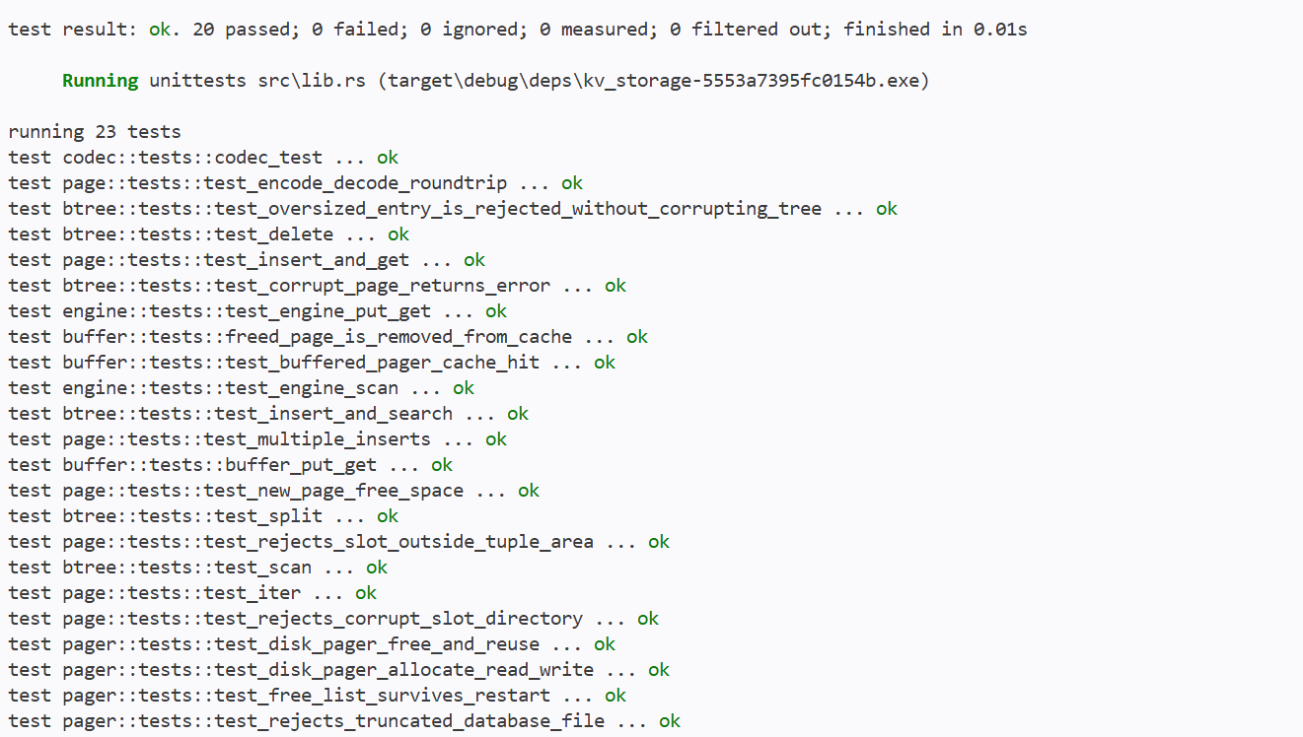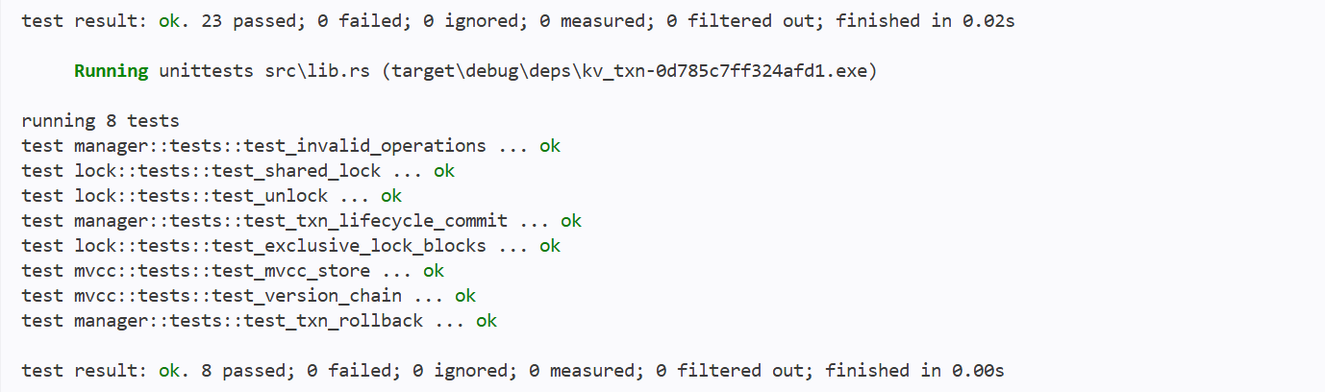

5.3 运行示例
1.启动服务：
cargo run -p kv-server
服务默认监听：
- MySQL Wire Protocol:127.0.0.1:3307
- 演示 HTTP API:127.0.0.1:8080
- 数据文件:./kv_data/kv.db
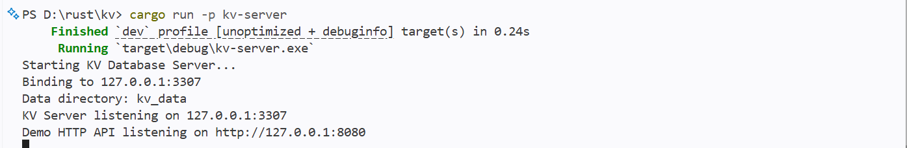
2.使用 MySQL 客户端连接：
mysql -h 127.0.0.1 -P 3307 -u root
3.示例 SQL：
CREATE TABLE users (id INT PRIMARY KEY, name VARCHAR(100), age INT);
INSERT INTO users VALUES (1, 'Ada', 28), (2, 'Grace', 31);
SELECT id, name FROM users WHERE age > 28 ORDER BY id;
BEGIN;
UPDATE users SET age = 32 WHERE id = 2;
ROLLBACK;
4.启动 Web 工作台：
cd demo-client
npm ci
npm run dev
访问http://127.0.0.1:5173即可使用图形化界面执行 SQL 并观察结果。
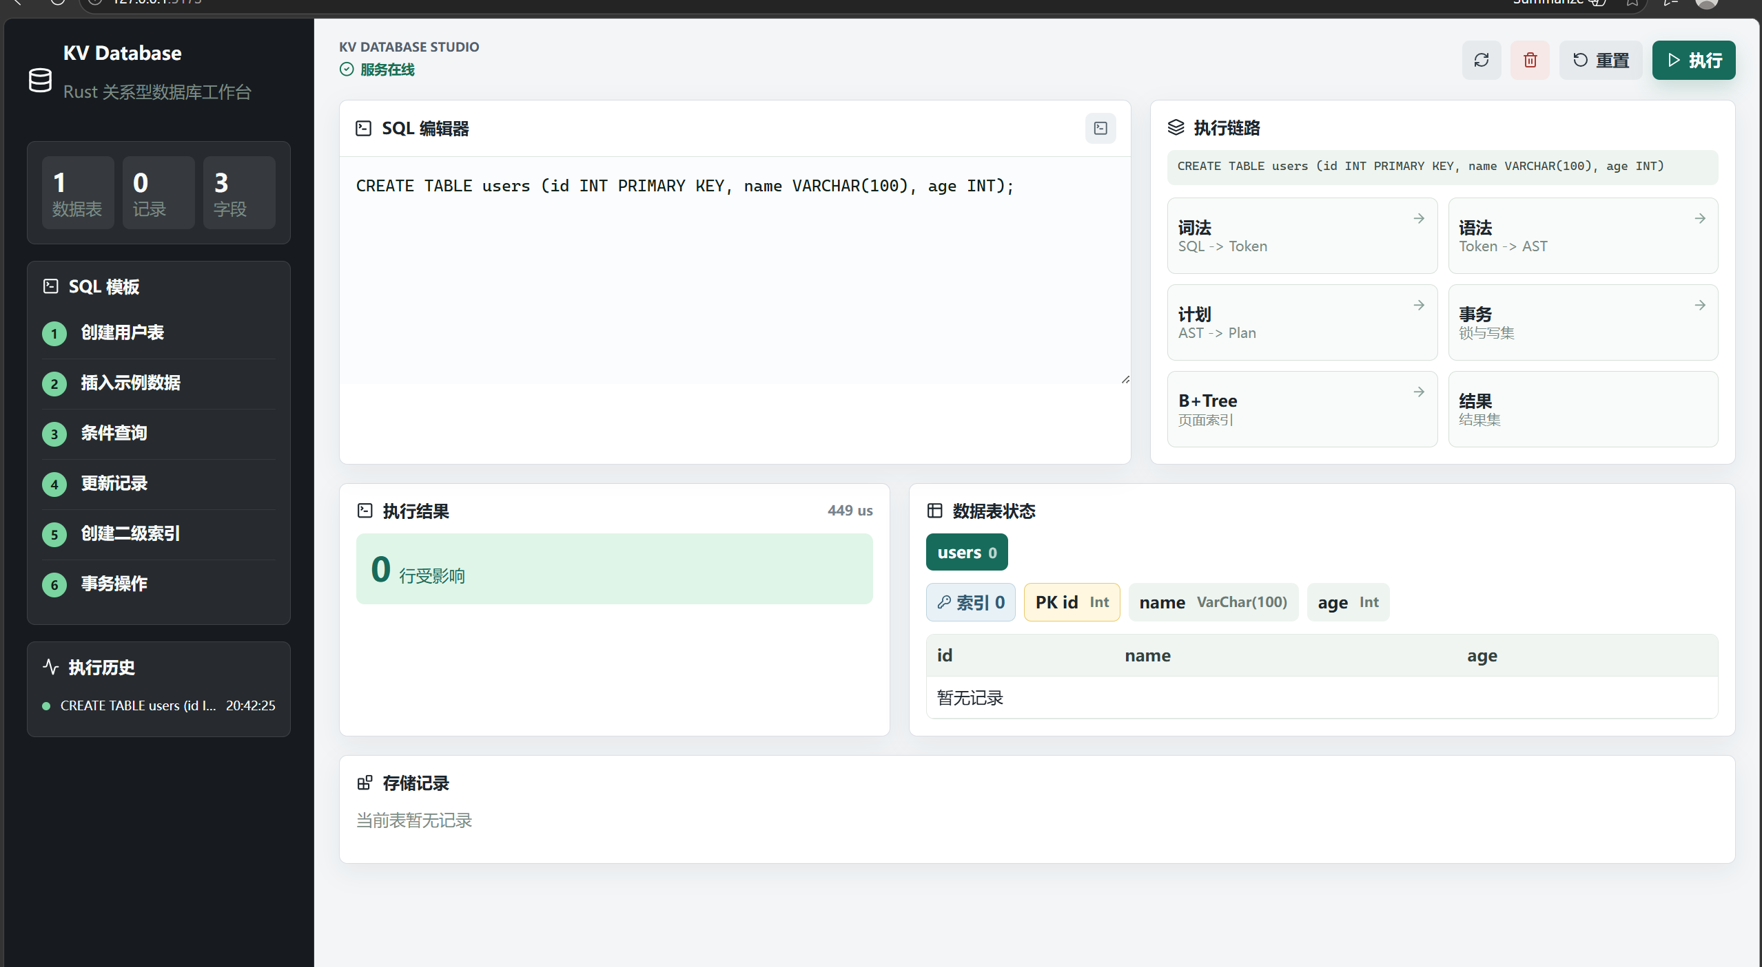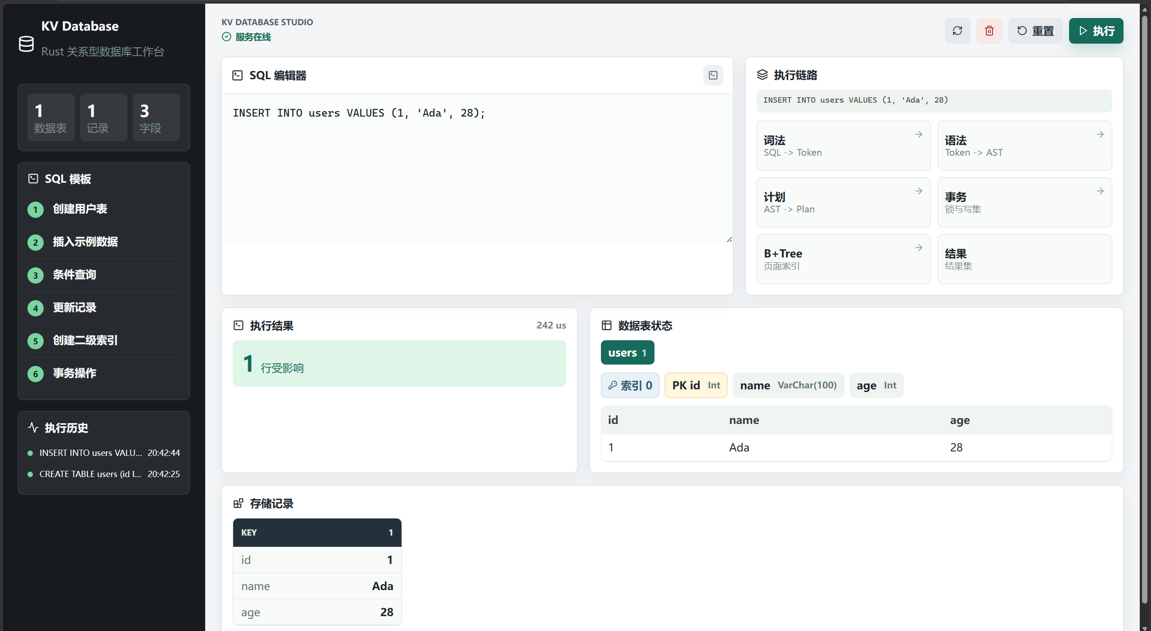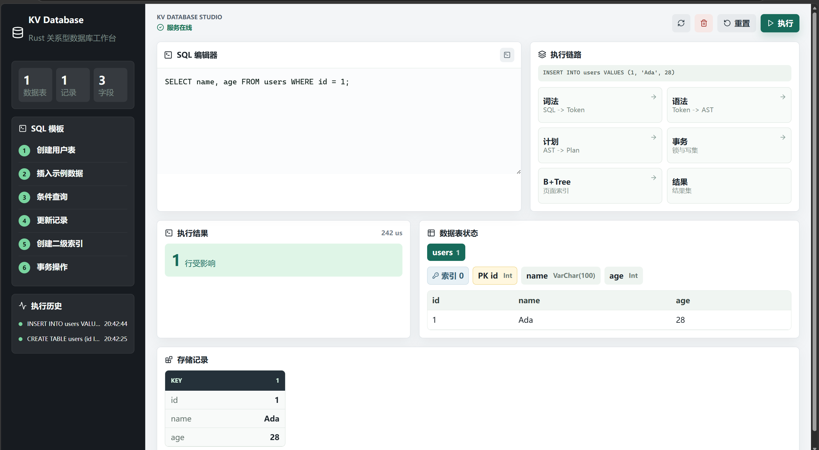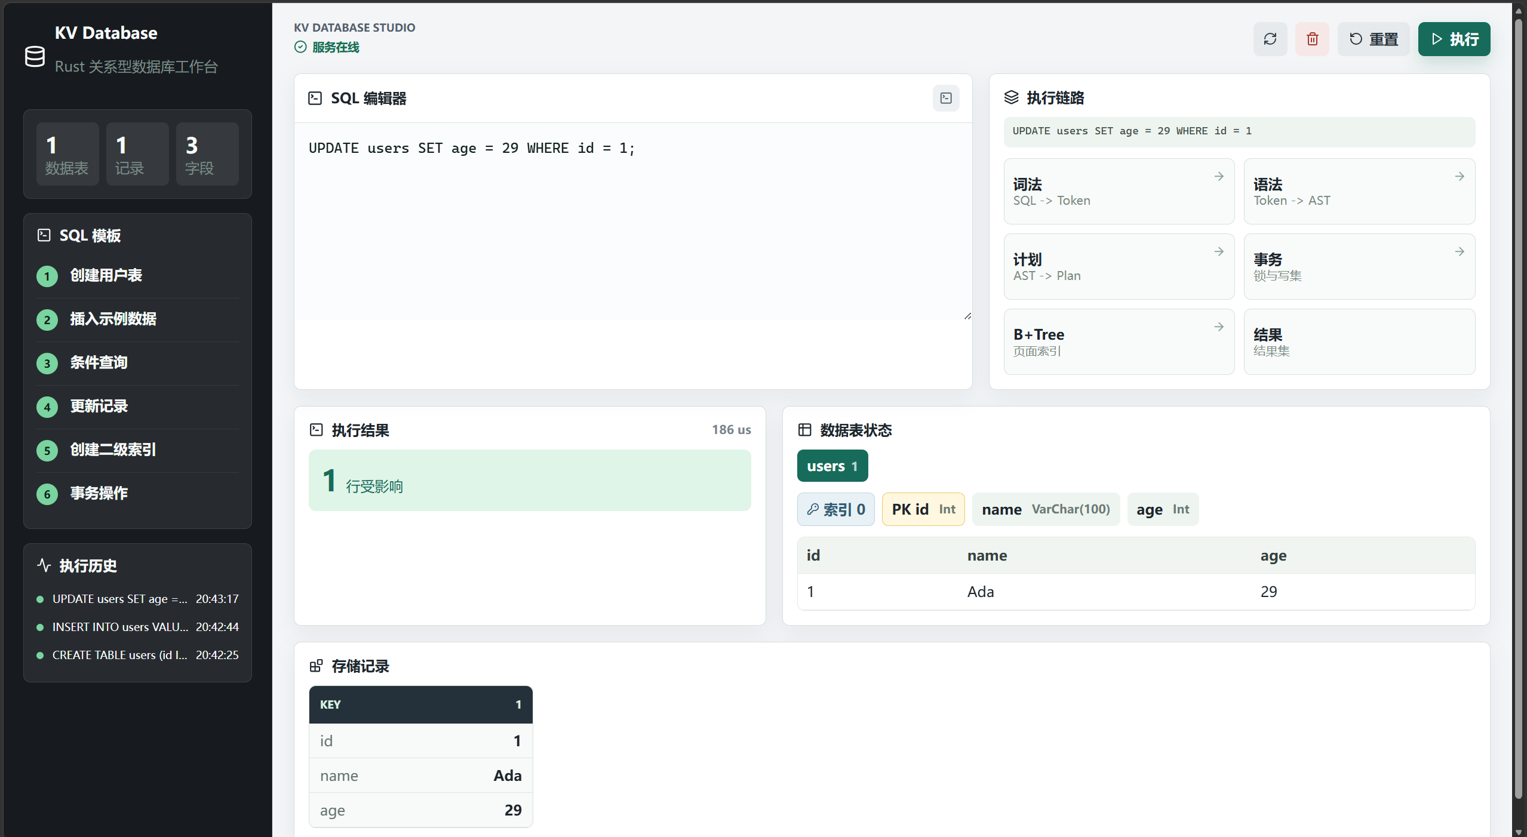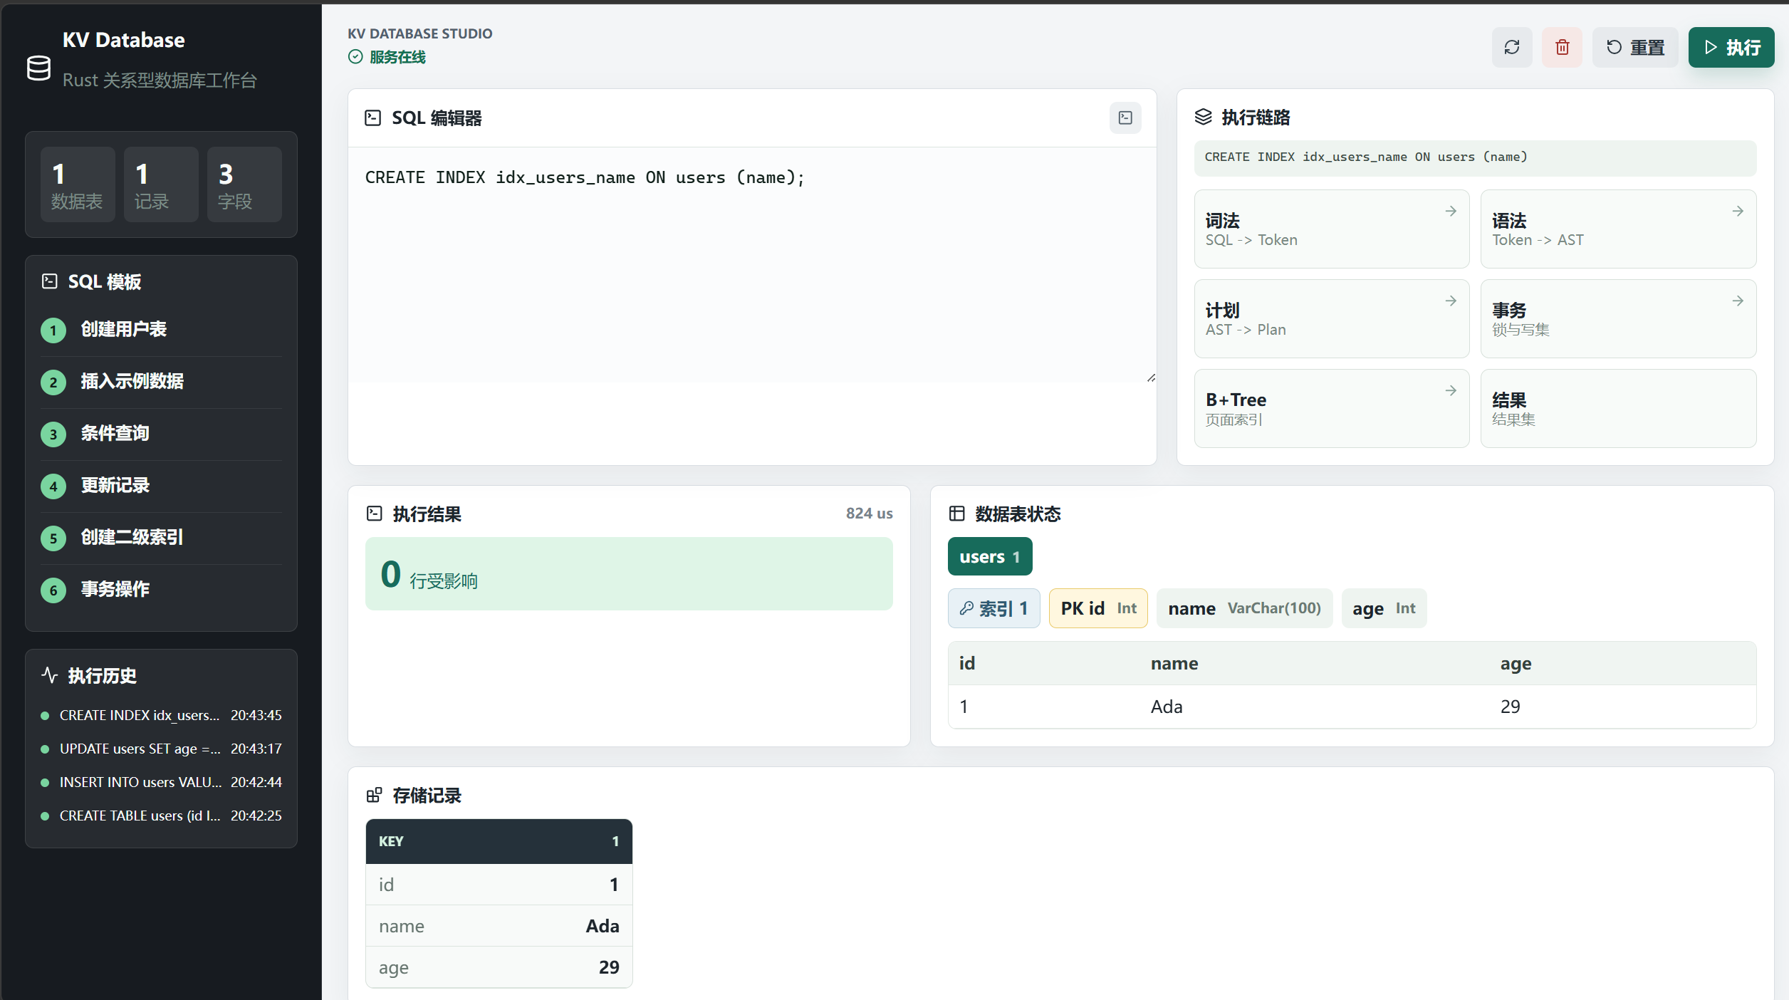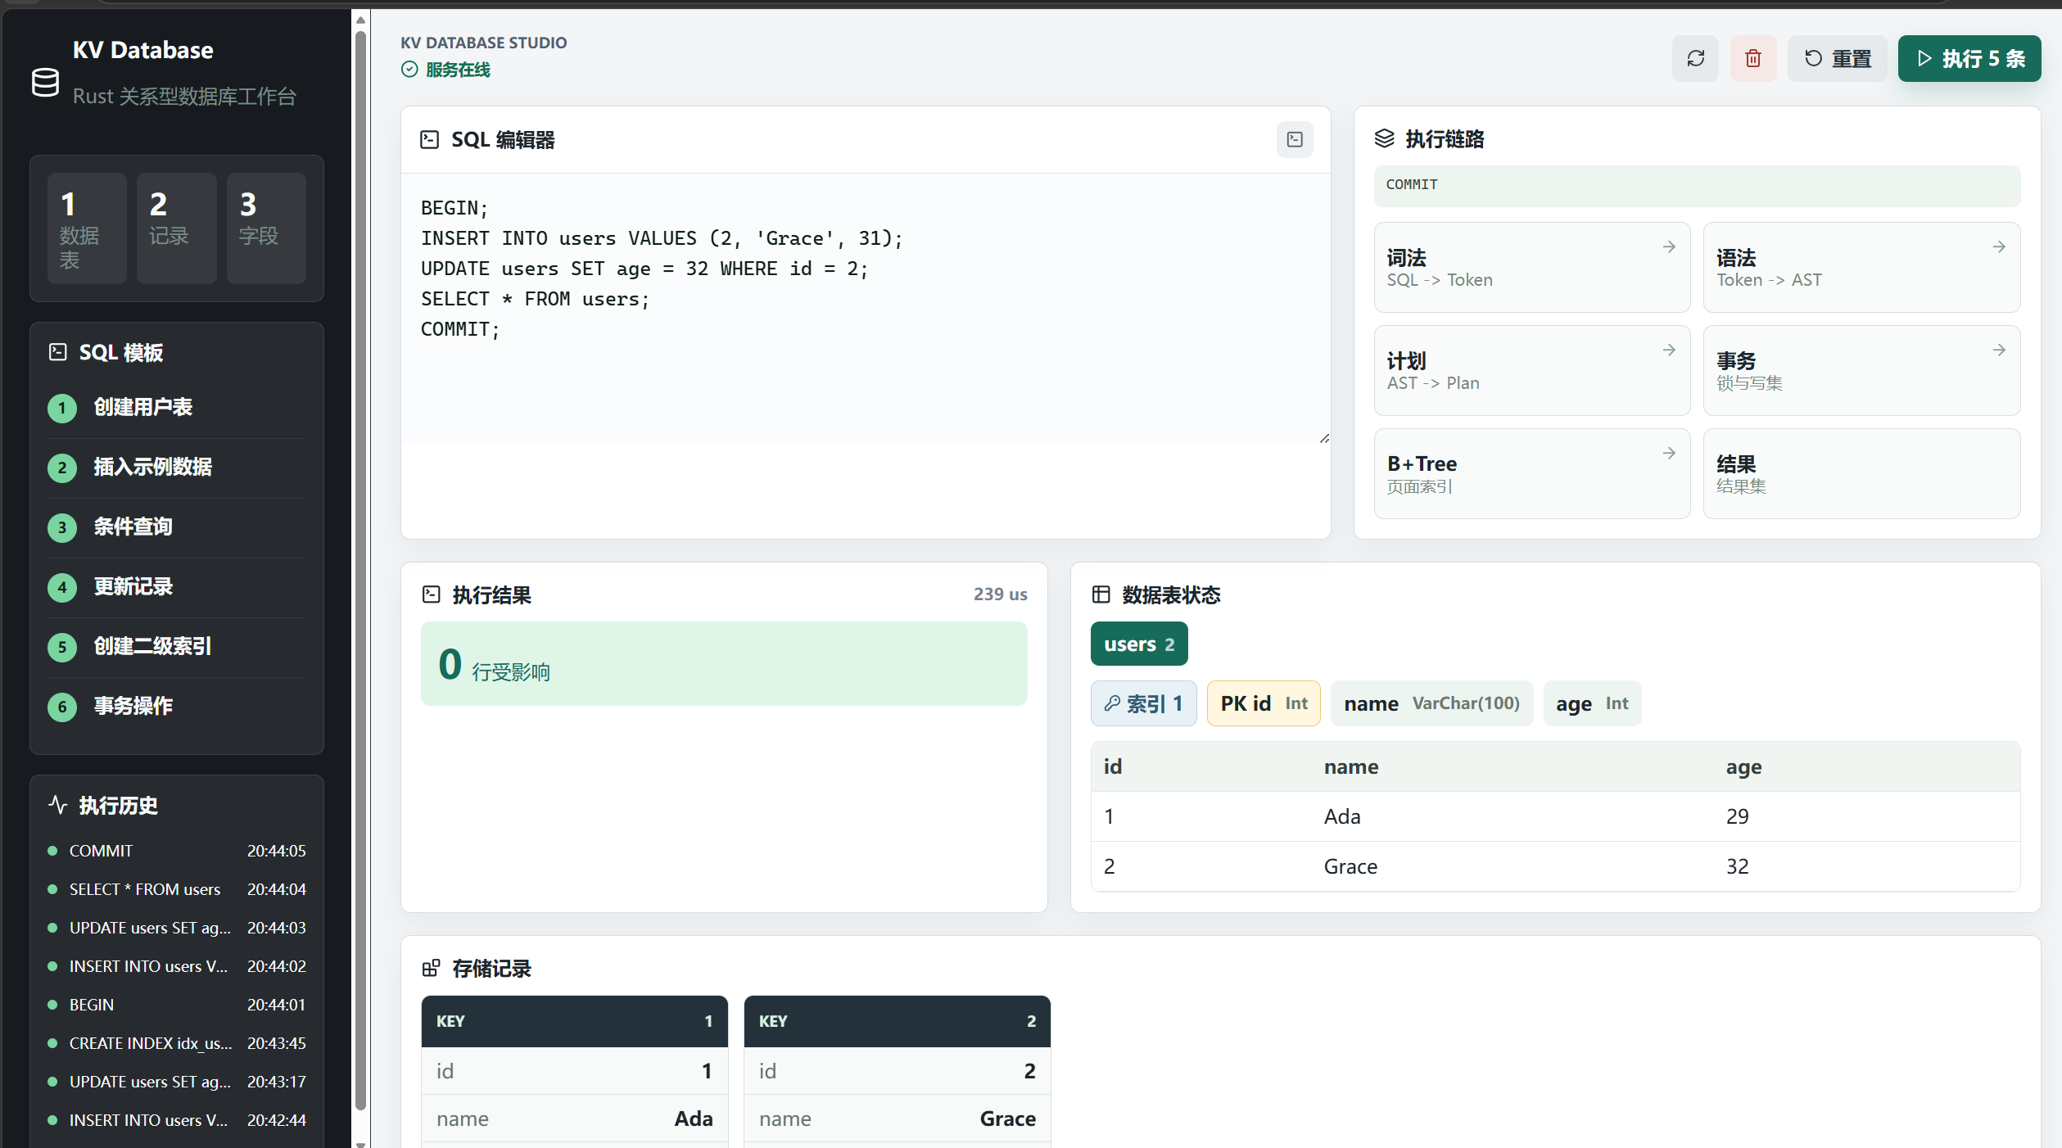
5.运行协议测试
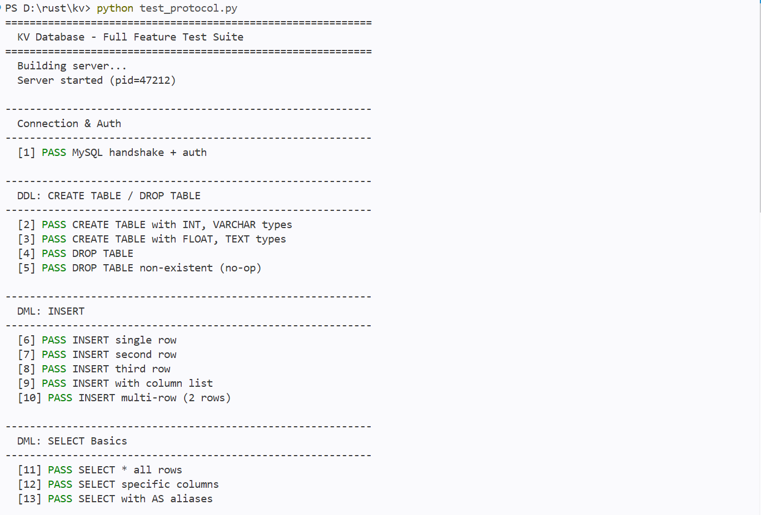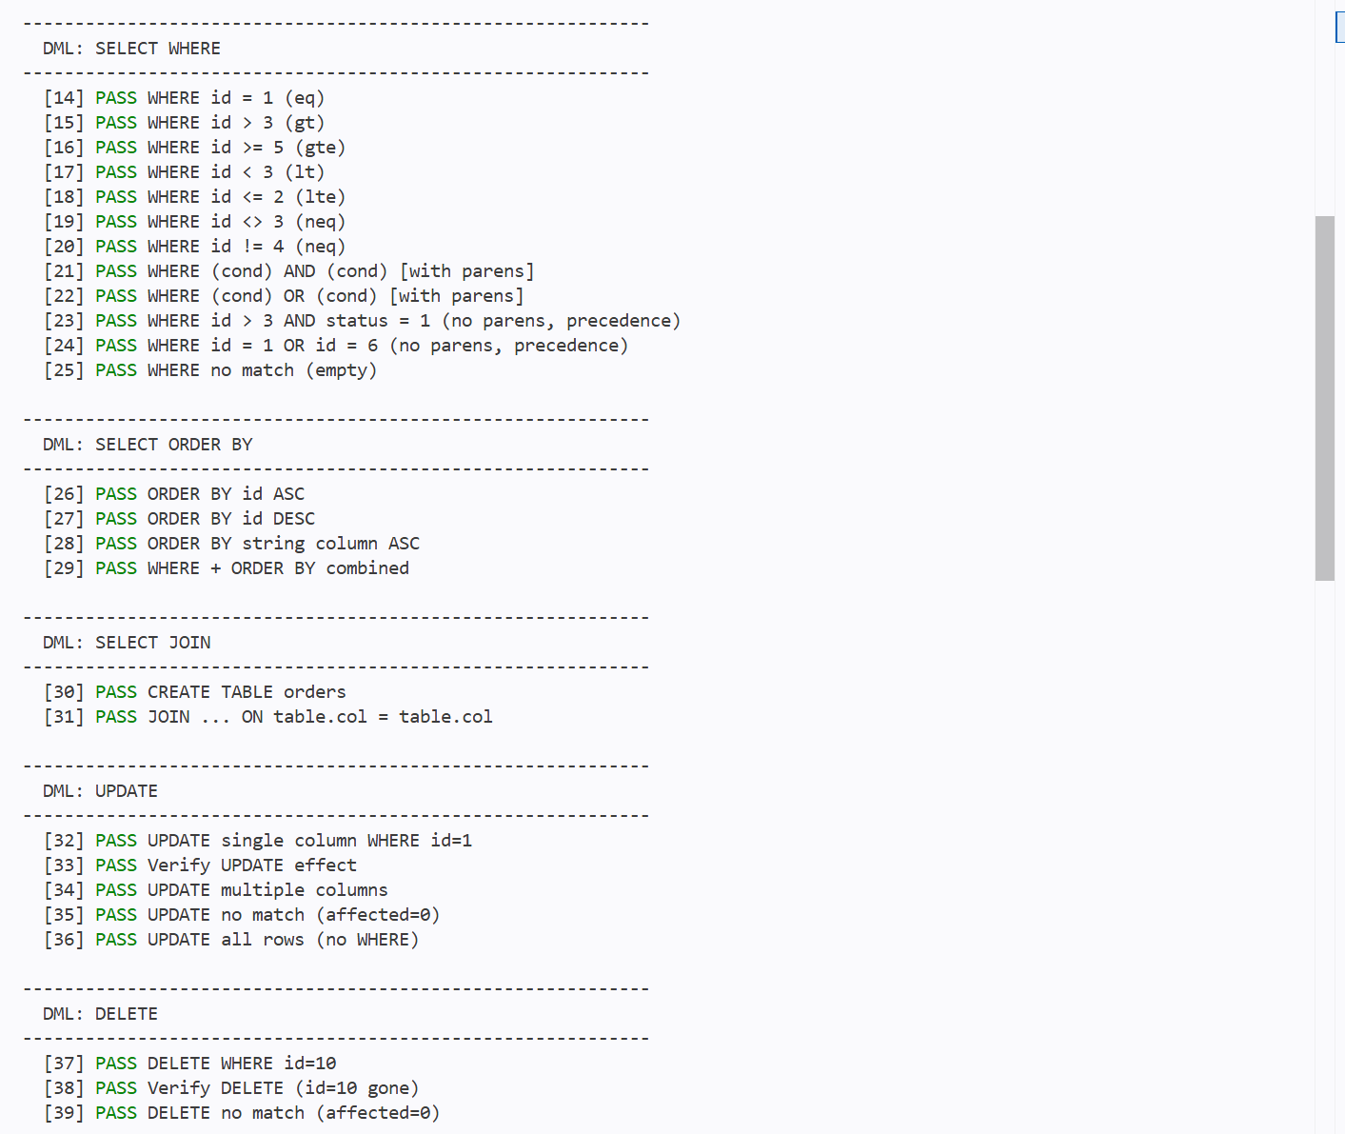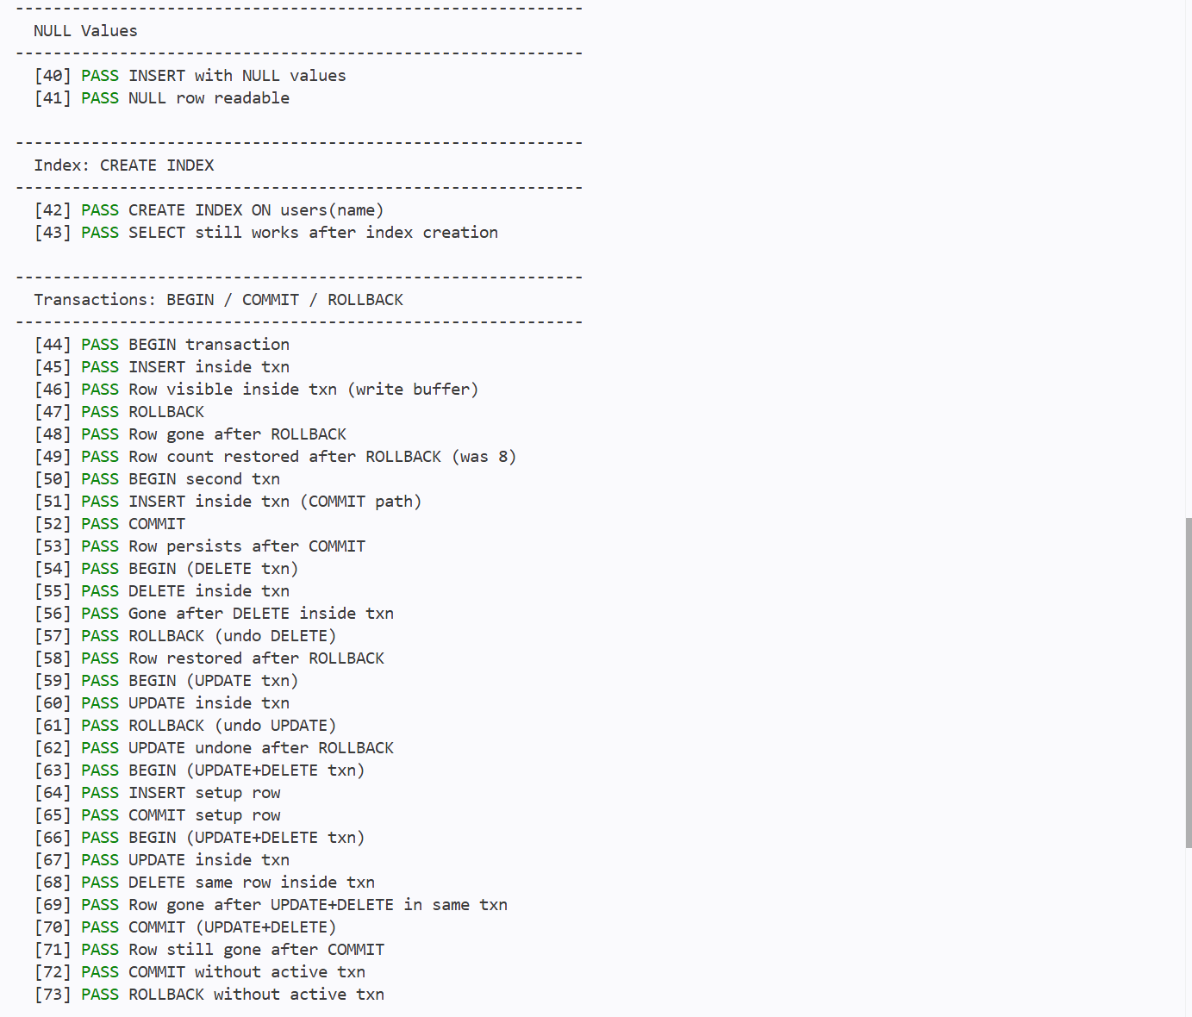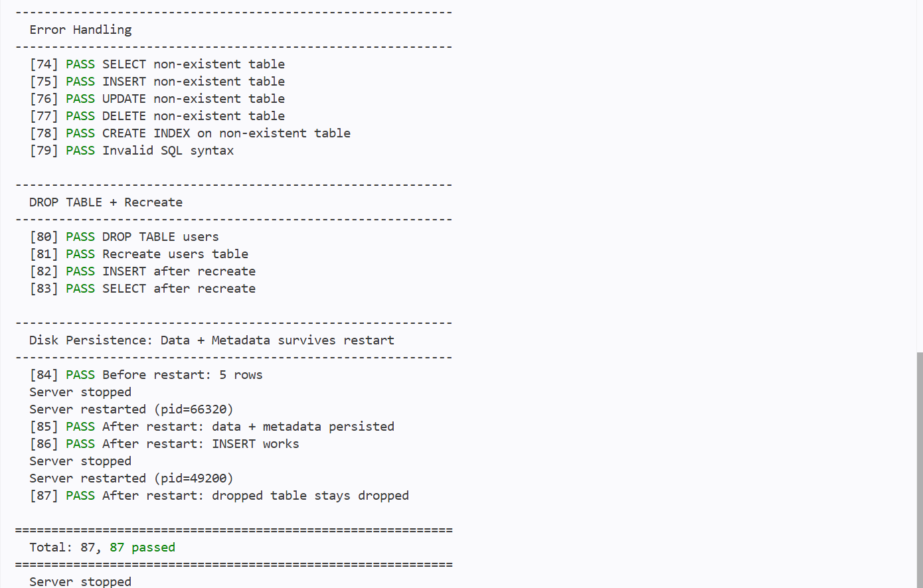

5.4 质量保证
项目遵循严格的代码质量门禁：
cargo fmt --check --allcargo clippy --workspace --all-targets -- -D warningscargo test --workspace --all-targetscargo doc --workspace --no-depscd demo-client && npm ci && npm run buildpython test_protocol.py
此外，项目还提供了专门的演示脚本scripts/show-kv-db.ps1，用于查看数据库文件的只读页信息和 Web 工作台当前表数据。

6. 开源项目参考说明
本项目在设计和实现过程中参考了多个知名开源数据库系统的架构思想与接口组织方式，但没有复制任何上游源码文件。具体参考内容与差异如下：
参考项目 | 版本与许可证 | 借鉴内容 | 本项目差异与改进
SQLite | 3.50.4, Public Domain | 固定页大小、文件头格式、free-list 空闲页管理 | 使用更小的 superblock 和页内单链表结构；增加了魔数校验、格式版本检查和空闲链表环检测，增强数据完整性
PostgreSQL | REL_18_0, PostgreSQL License | Slotted page 页面布局设计 | 仅保留教学所需的字段；集中校验槽目录和 tuple 边界，确保页面内数据一致性；不实现 WAL 页头等复杂特性
MySQL InnoDB | 8.4.0, GPLv2 | B+Tree 索引页与叶节点组织方式 | 实现固定阶（fixed-order）B+Tree 以降低复杂度；叶链支持扫描；超页或损坏字段直接报错，不尝试修复
CMU BusTub | commit f0d9e375, MIT | 教学数据库分层架构与 BufferPoolManager 职责划分 | 使用 Rust 的Pagertrait 抽象页面操作；结合Mutex和 LRU 实现并发安全的缓冲池；增加了释放页后的缓存失效测试

本项目相对于参考开源项目的核心特色
- Rust 原生实现：充分利用 Rust 的所有权模型、生命周期和零成本抽象，在保证内存安全的前提下实现高性能的系统级代码。
- 完整请求链路：从 SQL 词法解析到磁盘持久化的全链路贯通，形成闭环的教学演示系统。
- 双入口访问：同时支持 MySQL 协议和 HTTP API，兼顾标准兼容性与教学演示便利性。
- 可观察性设计：Web 工作台实时展示 SQL、结果集、表结构、索引数量、记录数和后端实际执行耗时，便于学习和调试。
- 边界检查优先：覆盖协议分片/截断、HTTP 请求大小限制、损坏页面检测、槽页边界校验、缓存失效和持久化恢复等边界情况。

当前边界说明
为保持课程项目规模适中，本项目明确不包含以下特性：
- WAL（Write-Ahead Logging）和崩溃原子恢复
- 完整的 B+Tree 删除再平衡
- 持久化 MVCC 版本链
- 行级锁和死锁检测
- 完整的 MySQL 兼容性
- 用户认证与权限控制

